1 INTEGRAÇÃO
Plano de Gerenciamento da IntegraçãoProjeto: COGME — Conversor de Ganhos em Moeda Estrangeira Versão: 2.0 Data: 20/09/2026 Autores: Leonardo David Silva Setti (GP), Fabricio de Lima Cabral, Edson Luis Silva Stakeholder-Avaliador: Prof. Dr. Nivaldo Carleto — Fatec Taquaritinga / ADS
Este plano deriva diretamente das Premissas P1 (governança híbrida), P3 (SDD com LLM), P4 (código como deliverable) e P7 (stakeholder-avaliador único nos marcos), e das Restrições de Cronograma e Custo do TAP, respeitando o Domínio de Abordagem de Desenvolvimento e o Domínio de Trabalho do Projeto do PMBOK® 7ª edição.

1.1 Identificação e Propósito
Este Plano de Gerenciamento da Integração coordena a execução integrada do projeto COGME, garantindo que os sete planos de área subsequentes — quatro entregues no marco M1 (Escopo, Cronograma, Custos, Qualidade) e três diferidos para o marco M2 (Recursos, Comunicações, Riscos), conforme a estratégia de entrega faseada da seção 1.4.1 —, o código-fonte e os artefatos de governança permaneçam coerentes com os Objetivos SMART aprovados no TAP.
Função ontológica: O TAP autoriza; este plano coordena. Ele não duplica conteúdo do TAP — define os mecanismos de coerência entre todos os artefatos do ciclo de vida.
- Domínio PMBOK 7ª: Abordagem de Desenvolvimento.
- Processo PMBOK 6ª (dicionário, obsolescência assumida): 4.2 — Desenvolver o Plano de Gerenciamento do Projeto.

1.2 Modelo de Governança Híbrida
O projeto adota um modelo trifásico de governança, declarado no TAP (§1.c):
Camada | Fonte Normativa | Função no COGME
Governança primária | PMBOK® 7ª edição — 12 Princípios + 8 Domínios de Desempenho | Define  por que  e  para quê  ; orienta decisões por valor
Dicionário complementar | PMBOK® 6ª edição — processos citados apenas para rastreabilidade acadêmica | Fornece vocabulário estrutural quando necessário
Método de execução | Manifesto Ágil (4 valores) + Kanban (fluxo contínuo) | Define  como  o trabalho é executado diariamente

Figura 1 — Modelo de governança híbrida trifásico do projeto COGME
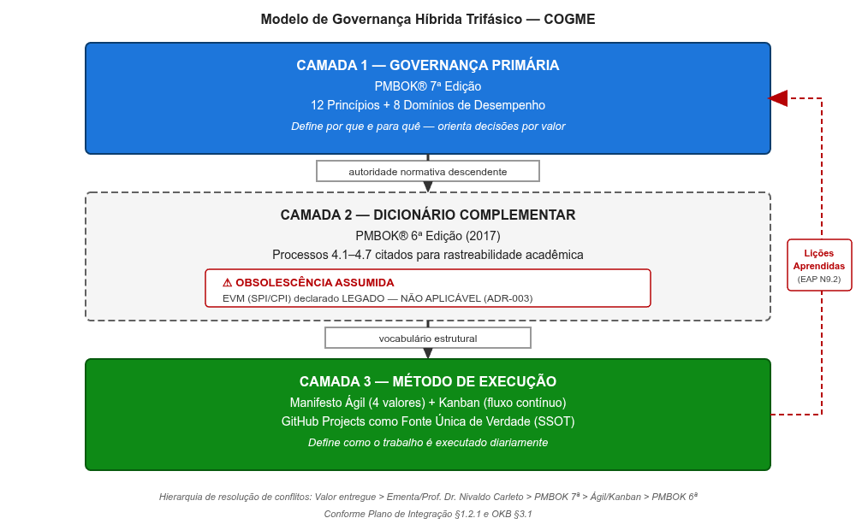
Fonte: Elaborado pelos autores (2026).
Nota: A hierarquia normativa é descendente: PMBOK® 7ª (governança primária, define por que e para quê) → PMBOK® 6ª (dicionário complementar, com obsolescência formalmente declarada para processos preditivos e EVM) → Manifesto Ágil + Kanban (método de execução diária via GitHub Projects como SSOT). A seta pontilhada vermelha representa o fluxo de realimentação por lições aprendidas (EAP N9.2), que retorna à camada de princípios conforme o Domínio de Medição do PMBOK 7ª.

1.2.1 Hierarquia de Resolução de Conflitos
Em caso de conflito entre fontes normativas, aplica-se a seguinte ordem de precedência:
- Valor entregue ao usuário final (Domínio de Entrega — PMBOK 7ª)
- Ementa da disciplina + orientação do Prof. Dr. Nivaldo Carleto
- PMBOK® 7ª edição (princípios e domínios)
- Manifesto Ágil + Kanban (método de execução)
- PMBOK® 6ª edição (dicionário de processos)
Trade-off declarado: Esta hierarquia favorece velocidade de entrega sobre completude documental, alinhada ao Princípio "Foco em Valor" (PMBOK 7ª) e ao Valor Ágil "Software funcionando sobre documentação abrangente".

1.2.2 Papéis de Governança
Papel | Titular | Responsabilidade
Gerente de Projeto (GP) | Leonardo David Silva Setti | Decisor operacional único; CCB de membro único; autoridade para aprovações, rejeições e controle de mudanças
Desenvolvedores | Fabricio de Lima Cabral, Edson Luis Silva | Execução técnica; revisão em pares; self-report de carga horária
Stakeholder-Avaliador | Prof. Dr. Nivaldo Carleto | Avaliação acadêmica nos marcos M1–M4; sem ingerência em decisões operacionais

1.2.3 Governança Mínima Viável (GMV)
Todo artefato de governança deve justificar sua existência pelo teste GMV:
Pergunta | Se SIM | Se NÃO
O Prof. Dr. Nivaldo Carleto exigirá este artefato na avaliação? | Produzir completo | Simplificar ou eliminar
Este artefato evita retrabalho futuro? | Produzir | Avaliar custo-benefício
Este artefato é útil para a equipe (não apenas para avaliação)? | Produzir | Eliminar

Se ≥ 2 respostas forem NÃO, o artefato é candidato a simplificação ou eliminação. Decisão final do GP.

1.2.4 Obsolescência do PMBOK 6ª (Declaração Formal)
O PMBOK® 6ª edição (2017) é tratado exclusivamente como dicionário de processos. Processos preditivos são citados apenas para rastreabilidade acadêmica e blindagem terminológica. Métricas EVM (SPI/CPI) são declaradas LEGADO — NÃO APLICÁVEIS, substituídas por métricas de fluxo Kanban conforme ADR-003.

1.3 GitHub Projects como Fonte Única de Verdade (SSOT)
O repositório GitHub e seu módulo GitHub Projects constituem o artefato primário de integração, cronograma e monitoramento, conforme ADR-002. Esta decisão substitui qualquer ferramenta preditiva de planejamento como instrumento ativo.
Justificativa: Para uma equipe de 3 pessoas com fluxo contínuo, ferramentas preditivas impõem overhead de manutenção desproporcional ao valor gerado. O Kanban via GitHub Projects fornece visibilidade em tempo real, métricas nativas de fluxo e rastreabilidade automática via commits.
- Domínio PMBOK 7ª: Medição + Trabalho do Projeto.
- Valor Ágil: "Indivíduos e interações sobre processos e ferramentas."

1.3.1 Mapeamento Kanban ↔ Processos PMBOK 6ª
Coluna Kanban (ADR-002) | Processo PMBOK 6ª | Domínio PMBOK 7ª | Regra Operacional
Backlog | 5.2 Coletar Requisitos | Planejamento | Card criado com DoR pendente
Ready (DoR) | 4.3 Orientar Trabalho (preparação) | Trabalho | DoR atendido; aguardando capacidade
In Progress | 4.3 Orientar e Gerenciar Trabalho | Trabalho | WIP limit: máx. 3 cards/pessoa
Code Review | 4.5 Monitorar e Controlar | Medição | Revisão em pares obrigatória
Done (DoD) | 5.4 Criar EAP (aceite do pacote) | Entrega | DoD atendido; commit mergeado

Figura 2 — Fluxo Kanban oficial do projeto COGME com gates de qualidade e WIP limits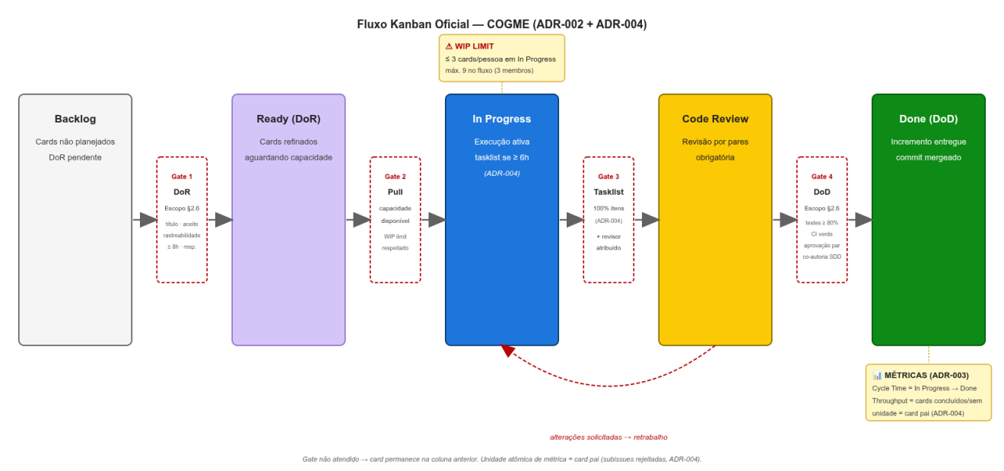
Fonte: Elaborado pelos autores (2026).
Nota: As cinco colunas materializam a ADR-002; os quatro gates (retângulos tracejados vermelhos) materializam os critérios de DoR e DoD do Plano de Escopo §2.6 e a regra de tasklist da ADR-004. Gate não atendido implica permanência do card na coluna anterior. O limite de WIP (3 cards/pessoa; máximo 9 no fluxo) visa à prevenção de burnout (TAP §10, R3). A linha pontilhada entre Code Review e In Progress representa o retorno por alterações solicitadas. Métricas de fluxo conforme ADR-003, com unidade de medida no card pai (subissues formalmente rejeitadas).

1.3.2 Regras de Fluxo e Rituais
Regras de fluxo (ADR-002 e ADR-004):
- Pull system: Cards migram para "In Progress" somente quando há capacidade disponível (WIP limit respeitado).
- WIP limit: 3 cards em "In Progress" por pessoa (Domínio de Equipe — prevenção de burnout, R3 do TAP §10).
- Tasklists Markdown (ADR-004): Cards com estimativa ≥ 6h ou múltiplos entregáveis devem possuir tasklist no corpo da Issue (mínimo 3, máximo 7 itens; último item obrigatoriamente "Validação final"). Subissues reais são formalmente rejeitadas — a unidade atômica de métrica e de backlog permanece o card pai. O card só migra para Code Review com 100% dos itens concluídos.
- SDD com LLM: Código gerado com apoio de IA passa por revisão humana obrigatória antes do merge. Commits declaram co-autoria.
Rituais (ADR-002):
Ritual | Formato | Cadência | Duração
Daily assíncrona | GitHub Issues | Diária | 15 min
Refinement | Product Backlog (GitHub Projects) | Semanal | 30 min
Retrospectiva | Risk backlog + lições aprendidas | Quinzenal | 30 min

Nota: Sprints time-boxed NÃO são utilizadas. O fluxo é contínuo (ADR-002).

1.3.3 Milestones e Identificação de Cards
O SSOT opera sobre três mecanismos complementares de organização:
- Milestones GitHub: 5 milestones — M1 (22/09), M2 (30/09), Calibração (03/10, auxiliar), M3 (15/11), M4 (15/12). Cada Issue vincula-se a exatamente uma milestone; Issues sem milestone são backlog não planejado. Milestone não é fechada enquanto houver Issues abertas com label change-request ou blocked.
- Sistema de tags: Todo card porta no mínimo 3 labels (1 tipo + 1 macro-fase + 1 área de conhecimento), habilitando filtragem, métricas de fluxo por categoria (ADR-003) e rastreabilidade TAP → EAP → Card. A taxonomia completa (27 labels em 5 categorias) reside na configuração do repositório e não é replicada neste plano (GMV).
- Padrão de redação (Card Ubíquo): Todo card é autossuficiente — declara o quê, por quê, como será aceito e a quem pertence, sem exigir leitura de outro artefato. Cards documentais seguem o Padrão A (título N{X}.{Y} — Descrição, contexto ubíquo, critérios de aceite binários, rastreabilidade dupla); cards de produto seguem o Padrão B (User Story com critérios Given/When/Then), com aplicação efetiva a partir de M2. A prioridade temporal P0–P3 complementa a classificação MoSCoW (P0 = caminho crítico do marco; P3 = postergável).

1.4 Desenvolvimento e Manutenção do Plano de Gerenciamento
Processo PMBOK 6ª (dicionário): 4.2 — Desenvolver o Plano de Gerenciamento do Projeto.
Os oito planos de área são versionados no repositório GitHub sob /docs/. Cada plano:
- Inicia com frase de rastreabilidade ao TAP (Premissa + Restrição + Domínio PMBOK 7ª).
- Possui extensão máxima de 4 páginas (princípio GMV).
- É versionado via Conventional Commits: docs(plano-integracao): atualização §X.
- Passa por revisão em pares antes de ser considerado "Done".
Regra de coerência cruzada: Nenhum plano pode contradizer datas de marcos (M1–M4), premissas (P1–P8) ou restrições (§8) do TAP. Inconsistências detectadas em revisão acionam correção imediata antes do merge. A hierarquia de autoridade entre artefatos é: TAP > base de conhecimento operacional > Glossário > ADRs.

1.4.1 Estratégia de Entrega Faseada dos Planos
Conforme o princípio de Elaboração Progressiva (PMBOK 6ª, dicionário) e a Personalização/Tailoring da Abordagem de Desenvolvimento (PMBOK 7ª), a entrega dos planos de gerenciamento é faseada:
Marco | Planos Entregues | Justificativa
M1 (22/09/2026) | Integração, Escopo, Cronograma, Custos, Qualidade (Áreas 1–5) | Fundação documental mínima viável; atendimento integral ao critério de aceite do TAP §6 para o M1
M2 (30/09/2026) | Recursos, Comunicações, Riscos (Áreas 6–8) | Redigidos após a calibração do fluxo Kanban (23/09–03/10), com dados empíricos de capacidade da equipe

Trade-off declarado: Redução de ~30% da carga documental do M1, permitindo foco na qualidade dos cinco planos fundamentais e na configuração do SSOT. Decisão alinhada ao Domínio de Abordagem de Desenvolvimento e Ciclo de Vida (PMBOK 7ª) e ao princípio GMV (§1.2.3).

1.5 Orientação e Gestão do Trabalho do Projeto
Processo PMBOK 6ª (dicionário): 4.3 — Orientar e Gerenciar o Trabalho do Projeto. Domínio PMBOK 7ª: Trabalho do Projeto.

1.5.1 Execução Diária
- Trabalho puxado do backlog conforme capacidade (pull system), respeitando a prioridade temporal P0–P3 e o WIP limit.
- Cada card segue o padrão de redação ubíquo (§1.3.3): título padronizado (ex: N5.1 — Backend: Lógica de Negócio), labels obrigatórias, milestone vinculada, responsável e critérios de aceite binários.
- Cards ≥ 6h portam tasklist Markdown conforme ADR-004 (§1.3.2).
- Commits seguem Conventional Commits (feat, fix, docs, test, ci, chore).

1.5.2 Gestão do Conhecimento
Processo PMBOK 6ª (dicionário): 4.4 — Gerenciar o Conhecimento do Projeto.
- Estrutura de conhecimento: /docs/ no repositório (planos, diagramas, lições aprendidas, catálogo de prompts SDD).
- Lições aprendidas registradas ao final de cada macro-fase (MF1, MF2, MF3).
- Decisões que afetam ≥ 2 fases da EAP, envolvem troca de tecnologia ou seriam questionadas pelo Prof. Dr. Nivaldo Carleto em avaliação são formalmente registradas via ADR (Architecture Decision Record), conforme REQ-12 e fase N9.1 da EAP. Decisões menores ficam em commit messages.

1.6 Monitoramento e Controle Integrado
Processo PMBOK 6ª (dicionário): 4.5 — Monitorar e Controlar o Trabalho do Projeto. Domínio PMBOK 7ª: Medição.

1.6.1 Métricas de Fluxo Kanban (Oficiais — ADR-003)
Dada a restrição de orçamento zero (TAP §11), o Earned Value Management é inaplicável. As métricas de desempenho são exclusivamente baseadas no fluxo Kanban:
Métrica | Definição | Meta (pós-calibração) | Frequência
Cycle Time | Tempo médio de um card do "In Progress" ao "Done" | ≤ 3 dias | Semanal
Throughput | Cards concluídos por semana | ≥ 5 cards/semana | Semanal
CFD (Cumulative Flow Diagram) | Visualização de gargalos no fluxo | Sem bandas largas | Semanal
WIP em fluxo | Cards ativos em "In Progress" | ≤ 9 (3 × 3 pessoas) | Contínuo
Coverage | Linhas testadas / linhas totais | ≥ 80% | Por push (CI)
Burnout (self-report) | Carga horária semanal declarada | ≤ 20h/pessoa | Semanal

Definição canônica do CFD (referência para os Planos de Cronograma e Comunicações): O Cumulative Flow Diagram é a visualização gráfica do fluxo de trabalho acumulado no tempo, onde cada banda horizontal representa uma coluna do quadro Kanban e sua largura instantânea indica a quantidade de cards naquela etapa. Fonte de dados: GitHub Insights. Responsável pela publicação semanal: GP. CFD saudável: bandas paralelas de largura constante. CFD com gargalo: bandas que se alargam progressivamente. Ação corretiva: banda com largura superior a 2× a média das demais por 2 semanas consecutivas aciona Retrospectiva extraordinária (ADR-002).
Figura 3 — Cumulative Flow Diagram: padrão saudável vs. padrão com gargalo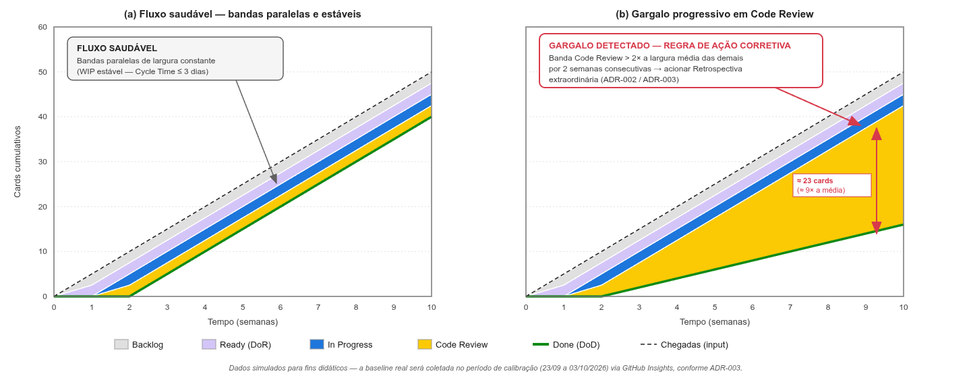

Fonte: Elaborado pelos autores (2026).
Nota: O painel (a) ilustra o fluxo estável, no qual as bandas (WIP por coluna) mantêm largura constante e paralela. O painel (b) apresenta a assinatura visual de gargalo na coluna Code Review: a taxa de saída torna-se inferior à taxa de entrada, causando alargamento progressivo da banda. A regra de ação corretiva (banda com largura superior a 2× a média das demais por 2 semanas consecutivas aciona Retrospectiva extraordinária) está anotada no próprio diagrama, conforme ADR-002 e ADR-003. Dados simulados para fins didáticos; a baseline real será coletada no período de calibração (23/09 a 03/10/2026) via GitHub Insights.1.6.2 Métricas Legado (Não Aplicáveis — ADR-003)

Métrica | Status | Justificativa
SPI (Schedule Performance Index) | ❌ LEGADO | Inaplicável — fluxo contínuo sem linha de base preditiva
CPI (Cost Performance Index) | ❌ LEGADO | Inaplicável — orçamento zero (AC = 0)
EVM (Earned Value Management) | ❌ LEGADO | Inaplicável — escopo emergente + orçamento nulo

1.6.3 Período de Calibração
De 23/09/2026 a 03/10/2026, as métricas são coletadas sem meta fixa, estabelecendo a baseline empírica de desempenho real da equipe. Após calibração, metas são ajustadas com base na média observada ± 20% e formalizadas via ADR. A milestone auxiliar "Calibração" (03/10) rastreia este período no SSOT sem substituir o M2.
Trade-off declarado: Abre-se mão da formalidade EVM em favor de métricas acionáveis e nativas do método, conforme Domínio de Medição (PMBOK 7ª) e ADR-003.

1.7 Controle Integrado de Mudanças
Processo PMBOK 6ª (dicionário): 4.6 — Realizar o Controle Integrado de Mudanças. Domínio PMBOK 7ª: Incerteza.

1.7.1 Autoridade de Mudança (CCB)
O Gerente de Projeto (Leonardo David Silva Setti) atua como Change Control Board (CCB) de membro único, com autoridade formal delegada pelo TAP (§1.b, §9 P7). O Prof. Dr. Nivaldo Carleto não participa do fluxo de aprovação de mudanças; sua atuação restringe-se à avaliação acadêmica nos marcos M1–M4.

1.7.2 Fluxo de Solicitação de Mudança
Etapa | Ação | Responsável | Prazo
1 | Abertura de GitHub Issue com label  change-request | Qualquer membro da equipe | Imediato
2 | Análise de impacto (escopo, prazo, qualidade) | GP (Leonardo) | ≤ 48h
3 | Aprovação ou rejeição via comentário na Issue | GP (Leonardo) | ≤ 24h após análise
4 | Atualização do backlog + planos afetados + commit | Equipe | ≤ 24h após aprovação

Figura 4 — Fluxo de Controle Integrado de Mudanças do projeto COGME
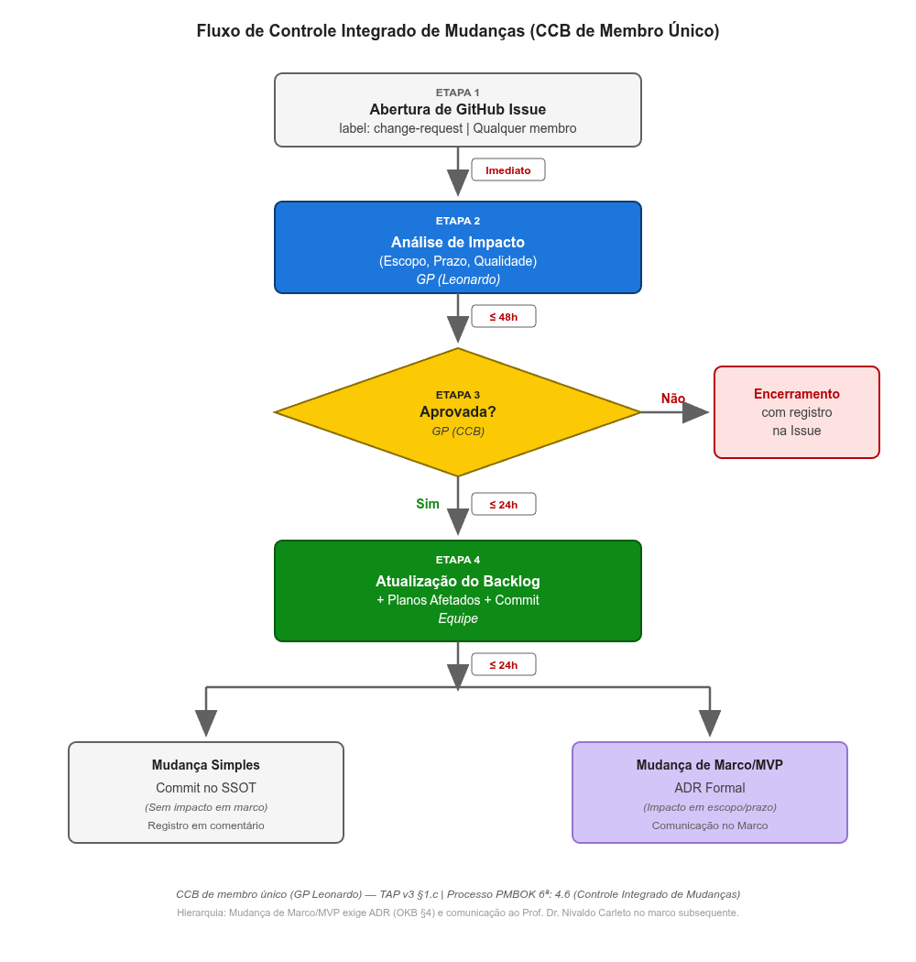Fonte: Elaborado pelos autores (2026).
Nota: O fluxograma materializa o Processo 4.6 do PMBOK 6ª (dicionário) e o Domínio de Incerteza do PMBOK 7ª. O Gerente de Projeto atua como Change Control Board (CCB) de membro único, conforme TAP v3 §1.c e Premissa P7. Os SLAs (≤ 48h para análise, ≤ 24h para decisão e execução) garantem agilidade sem perda de auditabilidade. A bifurcação final distingue mudanças simples (registradas via commit) de mudanças de marco ou escopo do MVP, que exigem Architecture Decision Record (ADR) formal e comunicação ao Prof. Dr. Nivaldo Carleto no marco subsequente, conforme OKB §4 e Plano de Integração §1.7.3.

1.7.3 Limiar de Formalidade
- Mudanças que NÃO alteram marcos (M1–M4) nem escopo do MVP: Aprovadas pelo GP com registro em commit e comentário na Issue.
- Mudanças que ALTERAM marcos ou escopo do MVP: Aprovadas pelo GP com registro formal via ADR e comunicação ao Prof. Dr. Nivaldo Carleto no marco de avaliação subsequente.
Valor Ágil aplicado: "Responder a mudanças sobre seguir um plano." O processo é leve, mas auditável.

1.8 Encerramento do Projeto ou Fase
Processo PMBOK 6ª (dicionário): 4.7 — Encerrar o Projeto ou Fase. Domínio PMBOK 7ª: Entrega.

1.8.1 Critérios de Encerramento por Macro-Fase
Macro-Fase | Período | Critério de Encerramento
MF1: Fundação | 01/09 – 30/09/2026 | TAP aprovado + 5 planos (Áreas 1–5) submetidos no M1 + 3 planos (Áreas 6–8) até o M2 + EAP sincronizada + Stack definida (ADR-001) + Ambiente e CI configurados
MF2: Construção | 01/10 – 15/11/2026 | MVP funcional + ≥ 80% coverage + UAT aprovado + Pipeline CI verde + baseline de métricas calibrada
MF3: Consolidação | 16/11 – 15/12/2026 | Documentação consolidada + Apresentação final + Validação acadêmica no marco M4 + Tag de release

1.8.2 Encerramento Formal do Projeto
- Tag de release final no repositório GitHub.
- Lições aprendidas finais consolidadas.
- Verificação dos cinco Objetivos SMART do TAP §3.
- Validação acadêmica pelo Prof. Dr. Nivaldo Carleto no marco M4.

1.9 Condições de Fracasso e Escalation
Derivado do TAP §3.3 (Condições de Fracasso), os seguintes gatilhos acionam ação corretiva imediata pelo GP:
Gatilho | Ação
Desvio > 3 dias úteis em qualquer marco (M1–M4) | Issue  change-request  + proposta de replanejamento + ADR
Coverage < 70% por 2 semanas consecutivas | Revisão de prioridade de testes + ajuste de escopo
Burnout detectado (> 20h/semana por 2 semanas) | Redução de WIP + redistribuição de cards
Scope creep > 15% do backlog original | Congelamento de novas features + CCB (GP)
Throughput < 3 cards/semana por 2 semanas consecutivas | Revisão de WIP limits (fallback ADR-002) + reavaliação do escopo do MVP (fallback ADR-003)
MVP não funcional em homologação até M3 | Contingência técnica: redução de escopo não-crítico

Nota: Escalation ao Prof. Dr. Nivaldo Carleto ocorre apenas nos marcos de avaliação ou quando o GP identificar risco de não cumprimento dos critérios SMART do TAP §3.

1.10 Declaração de Rastreabilidade
Seção | Origem no TAP | Domínio PMBOK 7ª | Processo PMBOK 6ª
1.2 (Governança) | §1.c + Premissa P1 | Abordagem de Desenvolvimento | 4.1, 4.2
1.3 (SSOT + Milestones + Cards) | Premissa P1 + §3 (Métricas) | Medição + Trabalho | 4.3, 4.5
1.4.1 (Entrega Faseada) | §6 (Marcos M1/M2) | Abordagem de Desenvolvimento | 4.2
1.5 (Orientação) | Premissas P3, P4, P5 | Trabalho do Projeto | 4.3, 4.4
1.6 (Monitoramento) | §3 (Métricas) + §11 (Orçamento zero) | Medição | 4.5
1.7 (Mudanças) | §3.3 (Fracasso) + Premissa P7 | Incerteza | 4.6
1.8 (Encerramento) | §6 (Marcos M1–M4) | Entrega | 4.7
1.9 (Escalation) | §3.3 (Fracasso) + §10 (Riscos) | Incerteza | 4.5, 4.6

Verificação: 100% das seções possuem rastreabilidade a ao menos uma premissa, restrição ou objetivo SMART do TAP.

1.11 Premissas e Restrições Aplicáveis
Tipo | Referência TAP | Impacto neste Plano
Premissa P1 | Governança híbrida | Fundamenta 1.2
Premissa P3 | SDD com LLM autorizado | Fundamenta 1.3.2 e 1.5.2
Premissa P5 | ≤ 20h/semana por membro | Fundamenta 1.3.2 e 1.9
Premissa P6 | Hardware adequado e suficiente | Fundamenta 1.3 (viabilidade local)
Premissa P7 | Stakeholder-avaliador único nos marcos | Fundamenta 1.2.2 e 1.7.1
Restrição §8.2 | Prazo letivo inegociável | Fundamenta 1.4.1 e 1.9
Restrição §8.4 | Orçamento zero | Fundamenta 1.6.2 (inaplicabilidade EVM)

Controle de Versões
Versão | Data | Alteração | Responsável
1.0 | 19/09/2026 | Emissão inicial | Leonardo D. S. Setti
2.0 | 20/09/2026 | Entrega faseada dos planos (§1.4.1); incorporação da ADR-004 (tasklists, §1.3.2); milestones, labels e padrão de cards ubíquos (§1.3.3); definição canônica do CFD (§1.6.1); gatilho de throughput (§1.9); critérios MF1 corrigidos (§1.8.1); 4 pontos de inserção de diagramas (FIG-1 a FIG-4) | Leonardo D. S. Setti

